**<팀 최현호>**

**<Add-on>**

**분석 산출물**

|  |  |
| --- | --- |
| 문서버전 | 1.6 |
| 문서 ID | AO-2019-11-07 |
| 최종변경일 | 2019-11-30 |
| 문서상태 | 릴리즈 |

**요 약**

Sim과 함께 사용할 Add-on의 분석 산출물을 기술.

주요 산출물

* 유즈케이스도와 설명
* 액티비티도

**표 1 문서 변경 기록**

|  |  |  |  |
| --- | --- | --- | --- |
| 문서 이름 | <팀 최현호><Add-on> 분석 산출물 | | |
| 문서 ID | 현호-2002-001 | | |
| 버전 | | 변경일 | 설명 |
| 1 | 0 | 2019-10-24 | 액터 설정(Operator, Sim, Map) |
| 1 | 2019-10-24 | 액터 변경(Operator, Sim) |
| 2 | 2019-10-27 | 유즈케이스 설정 및 설명 작성  Handling map data  Planning a path  Avoiding hideen hazards  Detecting color blobs  Following a given path  Compensatting for imperpect motion |
| 3 | 2019-10-27 | 유즈케이스 변경 및 설명 작성  Handling map data  Planning a path  Start  Avoiding hideen hazards  Detecting color blobs  Following a given path  Compensatting for imperpect motion |
| 4 | 2019-10-27 | 유즈케이스 변경 및 설명 작성  Handling map data  Planning a path  Start  Rotate  Avoiding hideen hazards  Detecting color blobs  Move forward  Compensatting for imperpect motion |
| 5 | 2019-11-02 | 액티비티 다이어그램 작성 |
| 6 | 2019-11-30 | 유즈케이스 변경 |

**1 개 요**

* 1. **목 적**

본 문서는 “Add-on”의 분석 산출물을 기술한다.

유즈케이스를 통해서 시스템의 외부적인 기능을 보여주고 각 기능별로 시나리오를 기술한다.

* 1. **참고 문헌**

없음.

**2. 유즈케이스도**

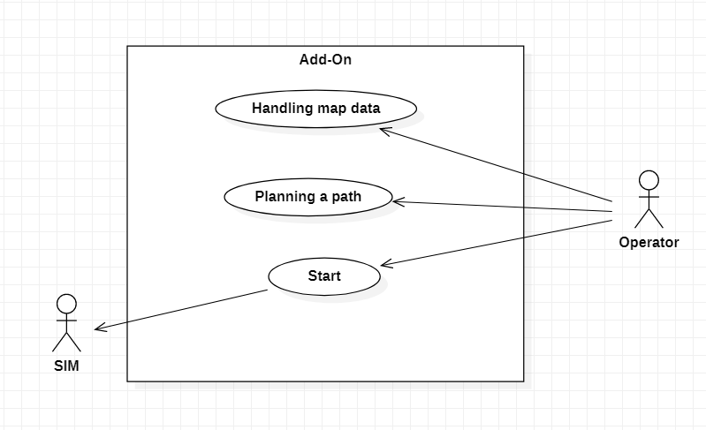

**3. 유즈케이스 설명서와 시나리오**

본 장에서는 각 유즈케이스에 대한 설명을 기술한다. 표로 구성되어있는 부분이 설명서이고 각 표 아래에 시나리오를 기술한다.

**3.1 맵 데이터 관리 (Handling map data)**

|  |  |
| --- | --- |
| 유즈케이스 | 맵 데이터 관리 (Handling map data) |
| 유즈케이스 ID | AO-UC1 |
| 액터들 | 오퍼레이터 (Operator) |
| 요약 | 오퍼레이터가 맵 데이터를 입력한다. |
| 참고 유즈케이스 | 없음. |
| 사전 조건 | 없음. |
| 사후 조건 | (1)맵 정보가 있다. |
| 주 흐름 | (1)맵 수정을 누른다.  (2)맵 크기와 위험지역을 입력한다.  (3)입력된 정보가 유효한지 검사한다.  (4)입력된 정보를 저장한다. |
| 부 흐름 | 없음. |
| 제약 사항 | 없음. |

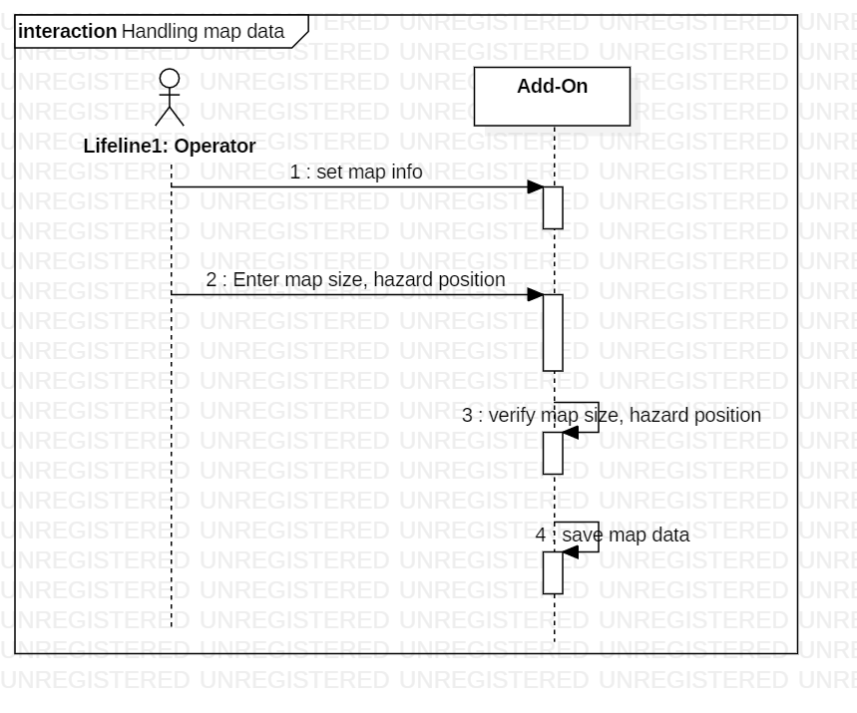

**3.2 경로 설정 (Planning a path)**

|  |  |
| --- | --- |
| 유즈케이스 | 경로 설정 (Planning a path) |
| 유즈케이스 ID | AO-UC2 |
| 액터들 | 오퍼레이터 (Operator) |
| 요약 | 오퍼레이터가 경로 정보를 입력한다. |
| 참고 유즈케이스 | Handling map data |
| 사전 조건 | (1)맵 정보가 있다. |
| 사후 조건 | (2)경로 정보가 있다. |
| 주 흐름 | (1)경로 수정을 누른다.  (2)시작점과 탐색 지점을 입력한다.  (3)경로정보가 유효한지 검사한다.  (4)경로정보를 저장한다. |
| 부 흐름 | 없음. |
| 제약 사항 | 없음. |

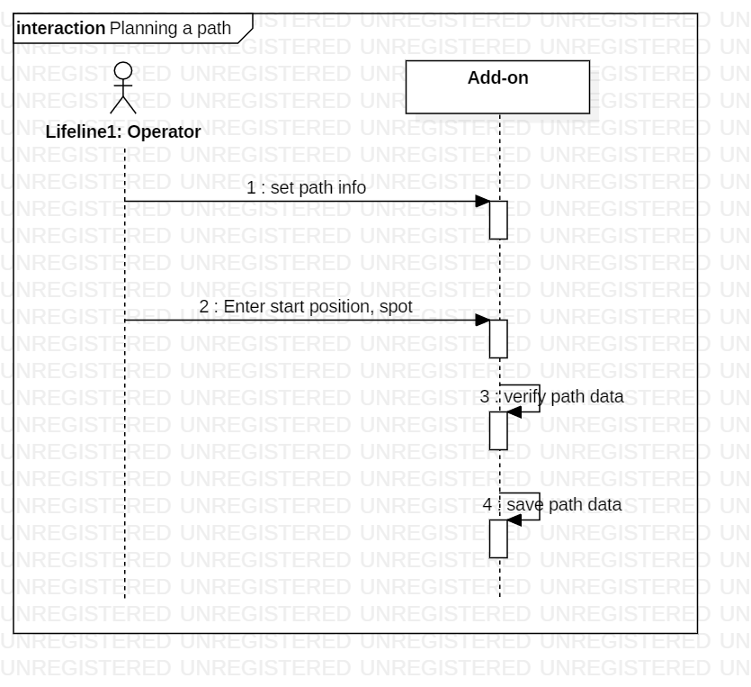

**3.3 시작 (Start)**

|  |  |
| --- | --- |
| 유즈케이스 | 시작 (Start) |
| 유즈케이스 ID | AO-UC3 |
| 액터들 | 오퍼레이터 (Operator), 심 (SIM) |
| 요약 | 오퍼레이터가 시작을 누르면 탐색을 시작한다. |
| 참고 유즈케이스 | Handling map data, Planning a path |
| 사전 조건 | (1)맵 정보가 있다.  (2)경로 정보가 있다. |
| 사후 조건 | 없음. |
| 주 흐름 | (1)시작 버튼을 누른다.  (2)맵과 경로가 있는지 확인한다.  (3)GUI로 시각화 한다.  Loop(모든 탐색지점 방문할때까지)  (4)경로를 따라 한칸 이동.  (5)GUI로 시각화 한다. |
| 부 흐름 | 없음. |
| 제약 사항 | 없음. |

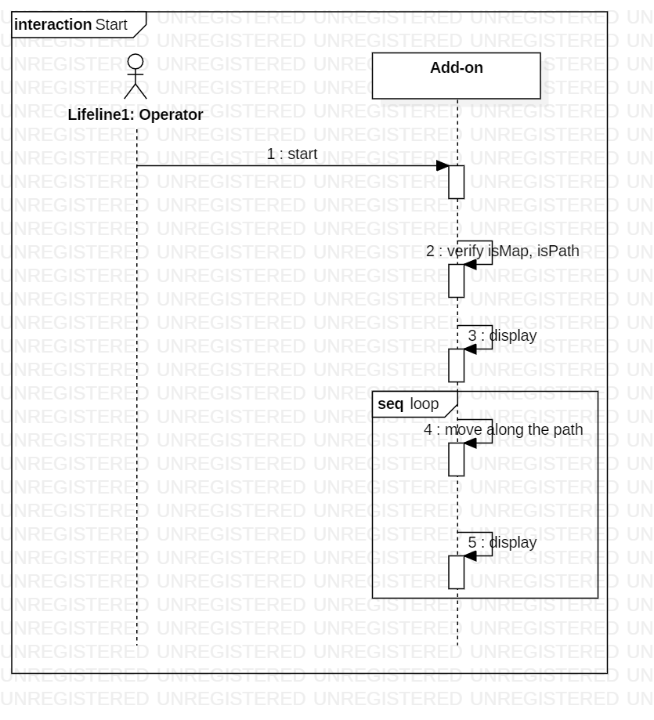

**4. 전체 액티비티도**

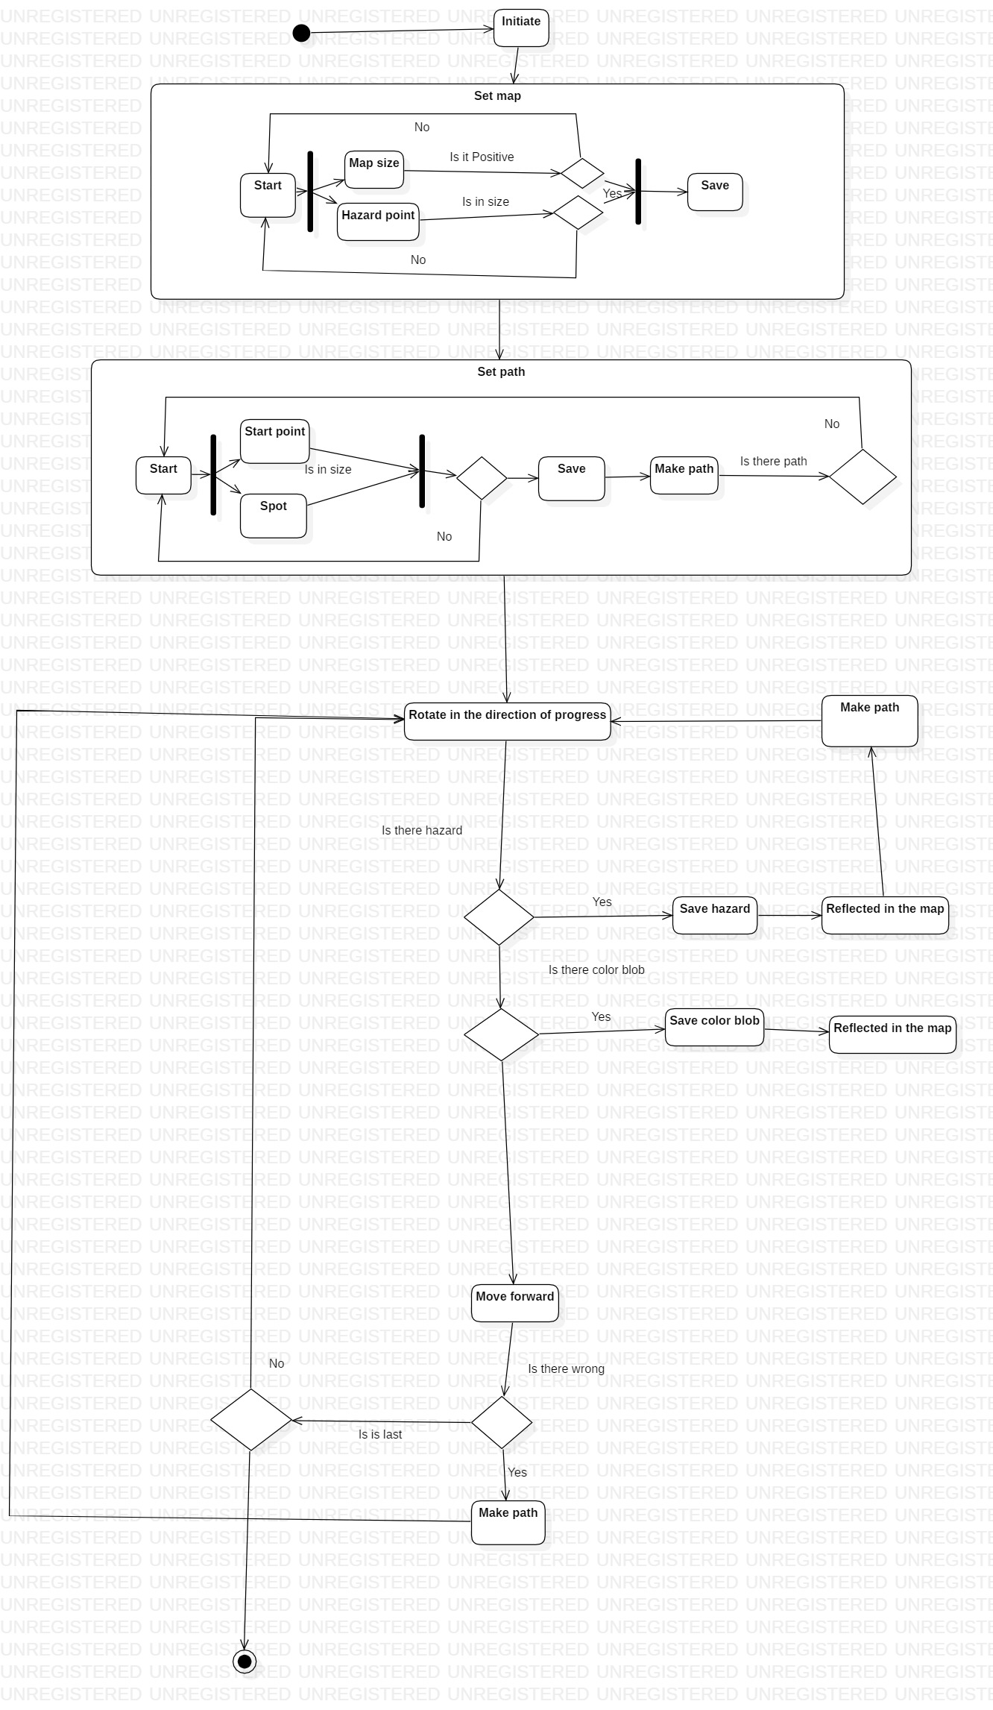

**일반적인 흐름은 다음과 같다.**

탐색을 시작하기 위해서는 시스템은 오퍼레이터로부터 맵 정보를 입력 받고 경로를 설정 받아야 한다. 오퍼레이터는 메인 화면에서 맵, 패스, 스타트 버튼을 선택할 수 있고 순서대로 눌러야 한다. 맵 버튼을 누르면 맵 화면으로 넘어간다. 맵 화면에서 맵 크기와 위험지역을 입력하고 저장 버튼을 눌러 메인 화면으로 돌아온다. 패스 버튼을 누르면 패스 화면으로 넘어간다. 패스 화면에서 시작 지점과 목표 지점을 입력하고 저장 버튼을 누르면 경로가 설정되고 메인 화면으로 돌아온다. 시작 버튼을 누르면 본격적인 탐색을 시작한다. 정해진 경로 방향으로 로봇을 회전시키고 sim의 hazard sensor를 통해 1칸 앞에 위험지역이 있는지 확인하고 sim의 color blob sensor를 통해 상하좌우 color blob이 있는지 확인한다. (위험지역이 존재한다면 지도에 반영하고 경로를 재설정하고 진행방향부터 다시 설정하고 color blob이 존재할 경우 지도에 저장한후 진행한다.) 1칸 전진하고 sim으로부터 position sensor를 받아 올바르게 갔는지 확인하고 (올바르게 가지 않았다면 경로를 다시 생성하고 진행방향을 설정하며 새롭게 시작한다.) 모든 spot을 지났는지 확인하고 (모두 지나지 않았다면 진행방향을 설정하며 새롭게 시작한다.) 모두 지났다면 종료한다,